激活流程说明
大连理工大学微软正版软件授权平台面向校内教工，免费提供windows桌面系统及office系列软件正版激活服务，激活流程如下。
- 安装windows或office软件。建议通过本平台“应用软件下载”栏目下载软件安装镜像，用该镜像刻盘或者通过虚拟光驱软件来安装windows或office软件，如果安装其他版本可能会造成无法激活。
在浏览器中输入地址：http://ms.dlut.edu.cn/，点击“应用软件下载”
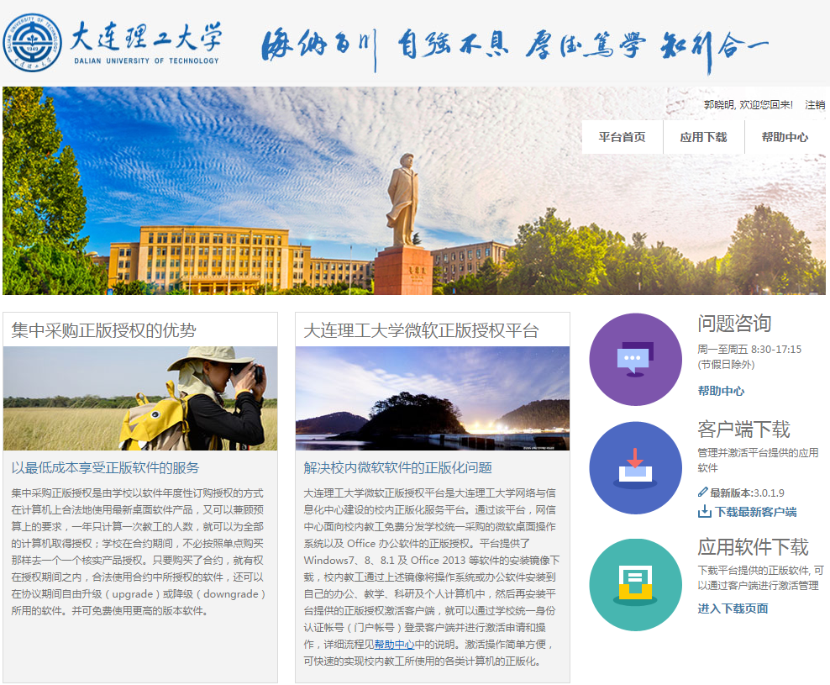
使用统一身份账号登陆平台：
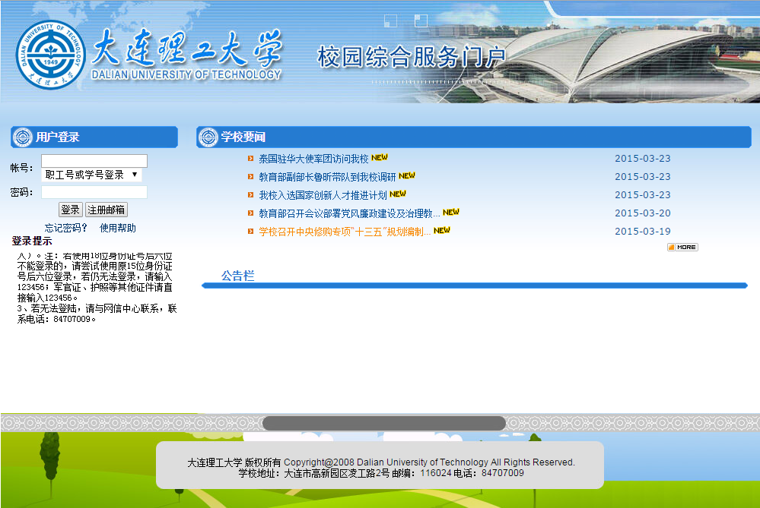
登录后即可下载所需软件
- 下载客户端，回到平台首页在浏览器中输入地址，点击“客户端下载”，如果已经通过统一身份认证登录，会开始下载客户端，请点击允许，如下图，不同浏览器下载情况可能不同请根据所使用的浏览器确认。如果未登录还需要通过统一身份认证进行登录，参考上一步。
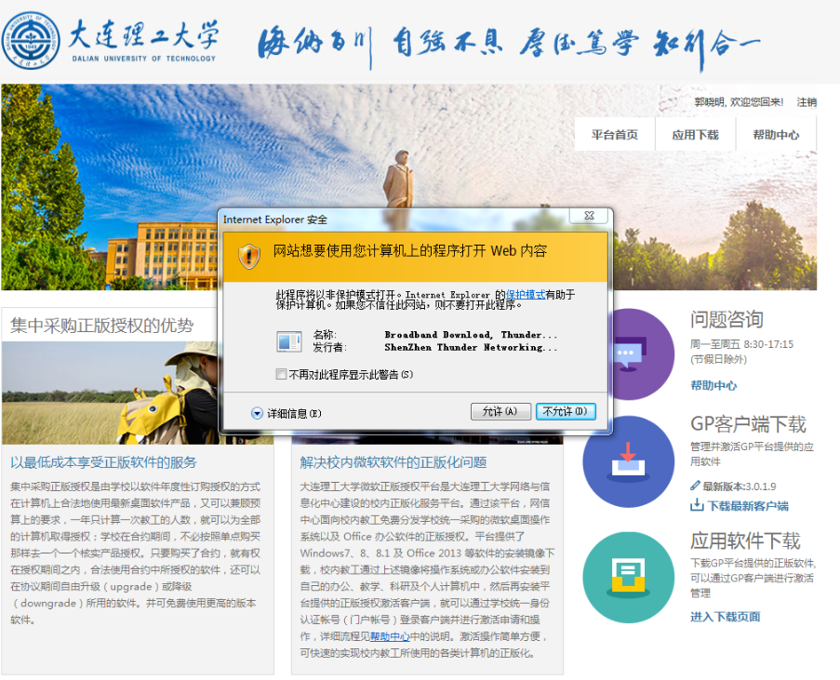
- 下载完成后，双击运行安装文件
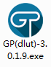
- 安装完成后，客户端会自动运行，请输入统一身份账号登陆。注意只能使用教工号登录。
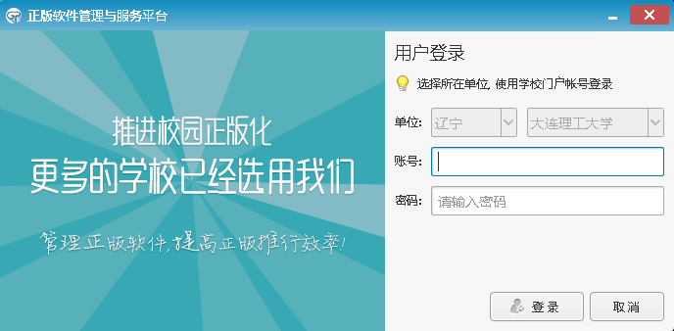

- 注意：登陆成功后，平台会最小化至右下角托盘
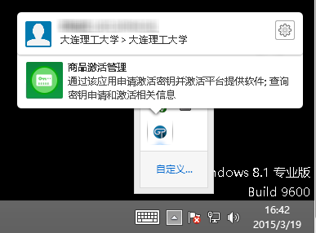
- 点击“商品激活管理”以进行激活产品流程。注意：目前针对所有的教职工系统会给每个产品默认分配可激活数10次。在可激活次数为0时，需先向管理员申请激活次数，填写申请次数及申请原因。申请完成后，后台管理员会在后台对本次申请进行审批，完成审批后，才可继续进行激活
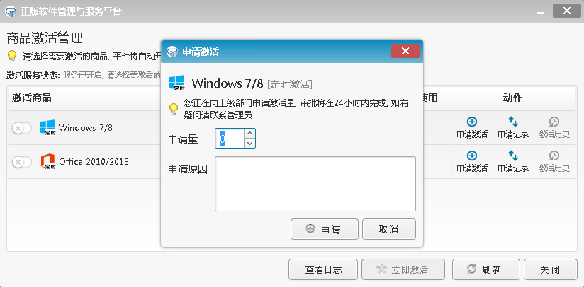
- 点击对应的滑钮选择需要激活的产品，选中如下图所示。注意：系统的安装介质需要从平台的“应用下载”中下载，如不是从平台中下载的介质，会导致“Window 7/8”产品不显示，从而无法激活
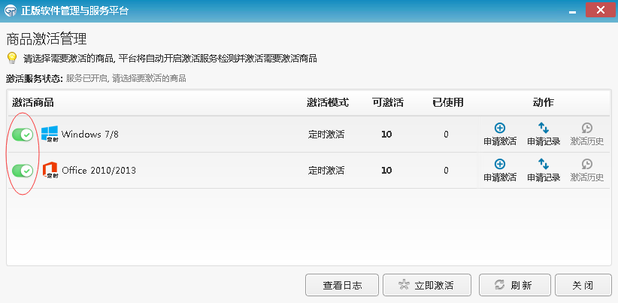
- 点击“立即激活”按钮，平台将会开始激活选中的产品，激活成功后右下角将会弹出提示。注意：定时激活模式是将系统激活180天，180天到期后平台将会在后台自动进行再次激活，期间不能切换账号，保持平台的登录状态
